CRONOGRAMA DE ATIVIDADE

GOVERNO DO ESTADO DE SERGIPE

Governador do Estado

Fábio Cruz Mitidieri

Vice-Governador do Estado

José Macedo Sobral

Secretário de Estado-Chefe da Casa Civil

Jorge Araújo Filho

**IMPRENSA OFICIAL DE SERGIPE - IOSE**

Diretor-Presidente

Francisco Gualberto da Rocha

Diretor Administrativo e Financeiro

Antônio Artur Alves Ferreira

Diretor de Desenvolvimento Industrial

Mílton Alves

**31 de Julho de 2025**

# APRESENTAÇÃO

Este relatório tem o objetivo de apresentar as atividades ou os serviços prestados mensalmente pela Imprensa Oficial de Sergipe- IOSE, no período de julho de 2025.

A IOSE é uma Empresa Pública Estadual da Administração Indireta vinculada à Secretaria Especial de Governo, com sede na Rua Propriá, nº 227, Bairro Centro – Aracaju/SE, que tem por finalidade principal a publicação do Diário Oficial do Estado de Sergipe e serviços conexos, edição e distribuição de livros, revistas e informativos, bem como a venda de jornais e outros periódicos, artigos de livraria e produtos de artes gráficas para o Governo do Estado, entidades públicas e privadas e o público em geral.

Atua como autoridade de registro -AR para fins de Certificação Digital em Sergipe, permitindo que as pessoas jurídicas e pessoas físicas obtenham assinatura digital para validar documentos “online”, com os mesmos efeitos que as edições em papel, obedecendo aos requisitos de autenticidade, integridade e validade jurídica.

A IOSE publica o Diário Oficial do Estado de Sergipe em versão digital, tendo sido a versão impressa encerrada em dezembro de 2012, de acordo com as atualizações tecnológicas mundiais e a Lei de Acesso à Informação, em cumprimento ao Decreto Estadual nº 28.580, de 20 de junho de 2012, que estabeleceu que as edições do Diário Oficial deveriam ser somente eletrônicas, disponibilizadas na página da IOSE.

Por fim, a empresa vem modernizando e investindo no Diário Oficial Eletrônico, sempre atualizando as ferramentas de consulta para dar mais celeridade às pesquisas “online”.

# MISSÃO

A Imprensa Oficial de Sergipe -IOSE, através do Diário Oficial do Estado, tem a missão de ser um jornal governamental que torna público os assuntos de interesse da coletividade, divulgando os atos oficiais do Estado, em obediência aos princípios constitucionais da administração pública: Legalidade, Impessoalidade, Moralidade, Publicidade e Eficiência, conforme normas expressas na Constituição Federal.

# VISÃO

Tornar-se uma empresa pública de referência no Estado de Sergipe, pela excelência nos serviços prestados.

# VALORES

Atuar com ética, competência, transparência, eficiência, credibilidade, qualidade, modernidade, produtividade e compromisso em todas as atividades que exerce.

# FINALIDADES ESPECÍFICAS

O Estatuto Social da IOSE, que foi aprovado pelo Conselho de Administração, através da Resolução nº 01/2018, de 27 de junho de 2018, em seu artigo 5º, trouxe como finalidades:

1. - Imprimir e comercializar prioritariamente, o Diário Oficial do Estado, suas seções e partes e nele veicular as publicações determinadas por lei de natureza pública e privada e outras publicações oficiais do Estado, compreendendo os seus poderes constituídos;
2. – Manter sob sua permanente guarda e conservação as publicações dos atos e documentos públicos e privados por ela veiculados, assegurando o acesso a qualquer interessado, pelos meios físicos e tecnológicos mais apropriados;
3. – Editar e coeditar publicações de interesse público e de difusão a cultura, tais como livros, revistas, calendários, catálogos, coleções de leis e decretos;
4. Distribuir, diretamente ou por intermédio de terceiros, os seus produtos e serviços;
5. Distribuir, diretamente ou por intermédio de terceiros, os seus produtos e serviços;
6. Prestar serviços gráficos, editorias e de digitalização para publicações de interesse público, tais como livros, revistas, calendários, catálogos, coleções de leis e decretos, cartazes e folhetos de interesse dos Poderes Executivo, Legislativo e Judiciário da União, Estados e Municípios, e demais instituições de interesse público, através de contratos, convênios, parcerias ou patrocínios;
7. – Prestar serviços de certificação digital e mecânica, a pedido de qualquer interessado, de todos os atos e documentos públicos e privados, objeto de suas publicações; – Prestar serviços de certificação digital e mecânica, a pedido de qualquer interessado, de todos os atos e documentos públicos e privados, objeto de suas publicações;
8. – Prestar serviços de certificação digital, desempenhando o papel de Autoridade de Registro do Estado de Sergipe, fornecendo certificados digitais para pessoas físicas e jurídicas, para sistemas e redes; prestando serviços de digitalização, indexação, disponibilização, certificação digital e selo cronológico de documentos para os Poderes Executivo, Legislativo e Judiciário da União, Estados e Municípios, e demais instituições de interesse público; desenvolvendo aplicações e demais programas utilizados pelos órgãos dos Poderes Executivo, Legislativo e Judiciário da União, Estados e Municípios e demais instituições de interesse público que admitirem o uso de certificação digital como ferramenta de apoio à segurança da informação;
9. – Prestar serviços de comunicação, diretamente ou por intermédio de terceiros, aos Poderes Executivos, Legislativo e Judiciário da União, Estados e Municípios, e demais instituições de interesse público e privado;
10. – Promover a capacitação e o aperfeiçoamento profissional de seus empregados.

X – Exercer outras atividades correlatas.

A IOSE tem sua estrutura organizacional composta pela Assembleia Geral, o Conselho de Administração, Diretoria Executiva e Conselho Fiscal, conforme artigo 16 do referido Estatuto Social.

**ATIVIDADE REALIZADA NESTE MÊS:**

**01 DE JULHO – MBA EXECUTIVO EM ADMINISTRAÇÃO PÚBLICA**

01 de julho, aconteceu a cerimônia de abertura do MBA Executivo em Administração Pública: Lideranças para a Gestão Sustentável.

Uma realização do Governo de Sergipe, por meio da Escola de Governo, vinculada à Secretaria de Estado da Administração em parceria com a Fundação Getúlio Vargas – FGV.oficial.

A aula inaugural contou com a presença de Secretários de Estado, Presidentes de órgãos e autoridades públicas, marcando o início de uma importante jornada de formação voltada à alta liderança da administração pública estadual.

O curso tem como propósito desenvolver competências gerenciais e organizacionais fundamentais – técnicas, comportamentais e estratégicas – que permitam aos participantes atuar com inovação, eficiência e humanização na gestão pública.

Mais do que uma formação, este MBA representa um investimento na transformação do serviço público em Sergipe, fortalecendo lideranças capazes de enfrentar os desafios e entregar os melhores resultados à população.

Ao longo dos últimos dois anos e meio (GESTÃO DO GOVERNADOR FÁBIO MITIDIERI), a Escola de Governo de Sergipe já ofertou mais de 470 (quatrocentos e setenta) vagas de pós-graduação, destinadas exclusivamente aos servidores públicos da administração estadual, distribuídas em 8 (oito) cursos de especialização. (sorteados representantes da IOSE, tiveram – Diany Dantas - Direito Público e Marta Torres – Direitos Humanos - 2024).

Durante o lançamento do MBA Executivo em Administração Pública: Lideranças para a Gestão Sustentável, realizado, no dia 01/07, a Escola de Governo realizou a entrega simbólica de certificados para os alunos dos cursos de pós-graduação que concluíram a formação, simbolizando o coroamento de uma jornada sólida de investimentos na qualificação do serviço público em Sergipe.

*“Esse esforço reforça o compromisso do Governo de Sergipe com a valorização do servidor público e com o desenvolvimento de uma gestão cada vez mais qualificada, estratégica e voltada para resultados”.*

*“Seguimos firmes no propósito de integrar esforços, aprimorar processos e entregar melhores serviços à sociedade sergipana” ressalta Vanessa Horácio – Diretora de Ensino na Escola de Governo de Sergipe*.

Na continuidade à programação do lançamento do MBA, os intervenientes participaram da aula magna promovida pela Fundação Getúlio Vargas – FGV com o tema: **“Liderança com alma pública: coragem para inovar, sabedoria para servir à sociedade sergipana.”**

A palestra foi ministrada pela Professora Denize Dutra, que conduziu uma profunda reflexão sobre o papel da alta gestão pública na transformação de vidas.

Segundo a palestrante, a verdadeira transformação começa de dentro para fora – com líderes que se conectam ao propósito público, que escutam com empatia, decidem com consciência e mobilizam pessoas em direção a um futuro mais justo, colaborativo e próspero.

Esteve presente na aula inaugural o Gerente Administrativo e Financeiro da IOSE – Cristiano de Melo, que foi indicado pela Diretoria Executiva da IOSE, para ser discente do MBA supracitado, o qual reforça a importância da capacitação no âmbito estadual.



*Foto 1. Vanessa Horácio – Diretora de Ensino na Escola de Governo Sergipe.*

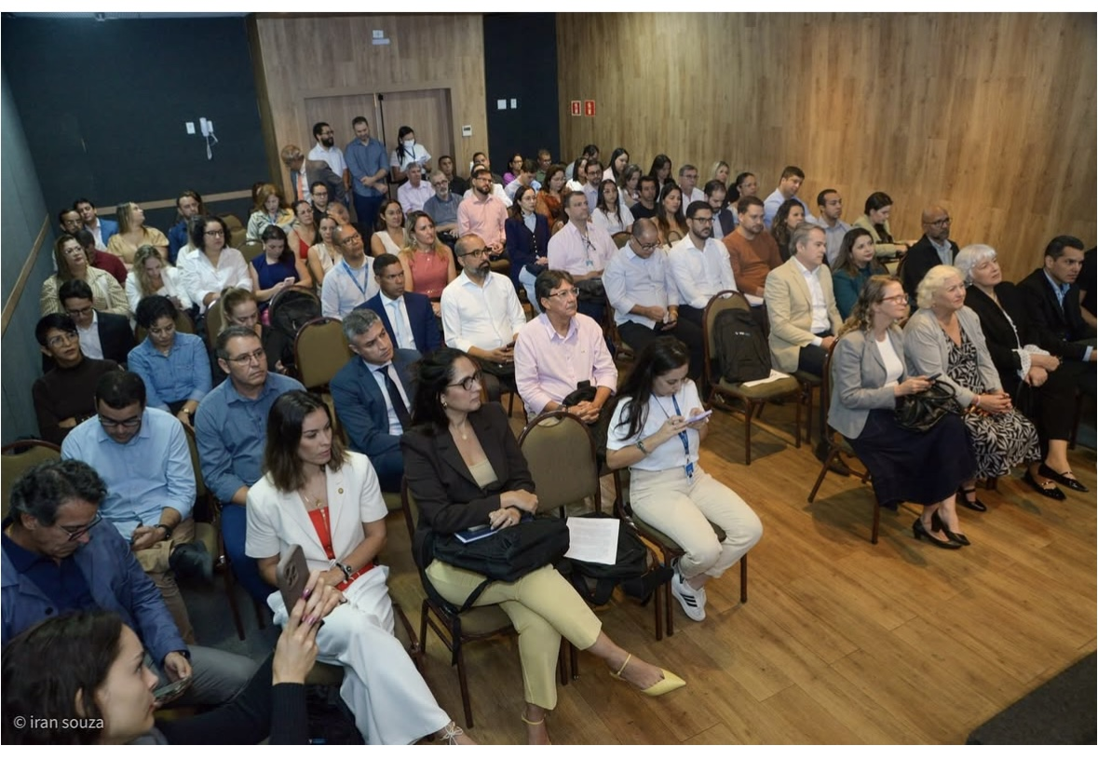

*Foto 2. No fundo da sala, lado esquerdo – Cristiano de Melo, Gerente Administrativo e Financeiro da IOSE*

O Diretor- Presidente da Imprensa Oficial de Sergipe – IOSE, realizou nesta manhã do dia 22/07 uma visita institucional ao Diretor – Presidente da Administração Estadual do Meio Ambiente – ADEMA, a visita visa diálogo sobre pautas em comuns ( fortalecer o relacionamento institucional, apresentar propostas, alinhar parcerias e promover o diálogo entre as instituições com foco em interesse comuns e desenvolvimento de ações colaborativas.



Foto 3. Visita Institucional ao Diretor- Presidente da Adema



*Foto 4. Francisco Gualberto – Diretor Presidente da IOSE e Carlos Anderson – Diretor Presidente da Adema*

**DIA 24 DE JULHO – ENCONTRO DA REDE DE PATRIMÕNIO ESTADUAL, NO AUDITÓRIO DA SEAD**

O evento teve como foco o fortalecimento da gestão dos bens públicos em Sergipe, promovendo alinhamento entre setores, troca de boas práticas e mais eficiência na administração patrimonial.

A programação contou com a palestra “ Transformação Digital na Gestão Patrimonial: Compliance, Eficiência e Segurança Jurídica” e com a participação de representantes da Sefaz e de outros órgãos.

Gestão Moderna, integrada e com foco em resultados.

A indicada para participar desse encontro, representando a IOSE, foi Érika Carvalho – Diretor de Coordenadoria, lotada no Setor de Patrimônio e membro da Comissão de Trabalho de Recebimento dos Bens Públicos móveis, materiais de consumo, materiais permanentes e imóveis.

**DIA 25 DE JULHO – DIA DO ESCRITOR**

O Dia 25/07 é comemorado no Brasil o dia do Escritor, a data foi instituída em 1960 pelo então Ministro da Educação e Cultura – Pedro Paulo Penido, em homenagem à realização do I Festival do Escritor Brasileiro, promovido pela União Brasileira de Escritores, liderada por Jorge Amado e João Peregrino Júnior.

"No Dia Nacional do Escritor, são realizadas solenidades e outros eventos em escolas, bibliotecas, academias e órgãos públicos para comemorar o trabalho e a vida de escritoras e escritores brasileiros. Essa data é propícia à reflexão acerca das dificuldades pelas quais, eventualmente, essa classe passa no que se refere à produção e divulgação de seus trabalhos, bem como em relação a questões legais que envolvem o direito de autor.

Machado de Assis, um dos maiores escritores brasileiros."

*Veja mais sobre "25 de Julho — Dia Nacional do Escritor" em: https://brasilescola.uol.com.br/datas-comemorativas/dia-nacional-escritor.htm*

“Neste Dia do Escritor, celebramos aqueles que, com palavras, constroem pontes entre pensamentos, sentimentos e mundos inteiros. Que nunca falte inspiração aos que fazem da escrita uma forma de eternizar ideias e transformar realidades”. Feliz dia a todos os escritores Brasileiros – Sergipanos. São os votos da Gerência de Planejamento, juntamente com a Diretoria Executiva da IOSE.



Foto 5 . Dia do Escritor

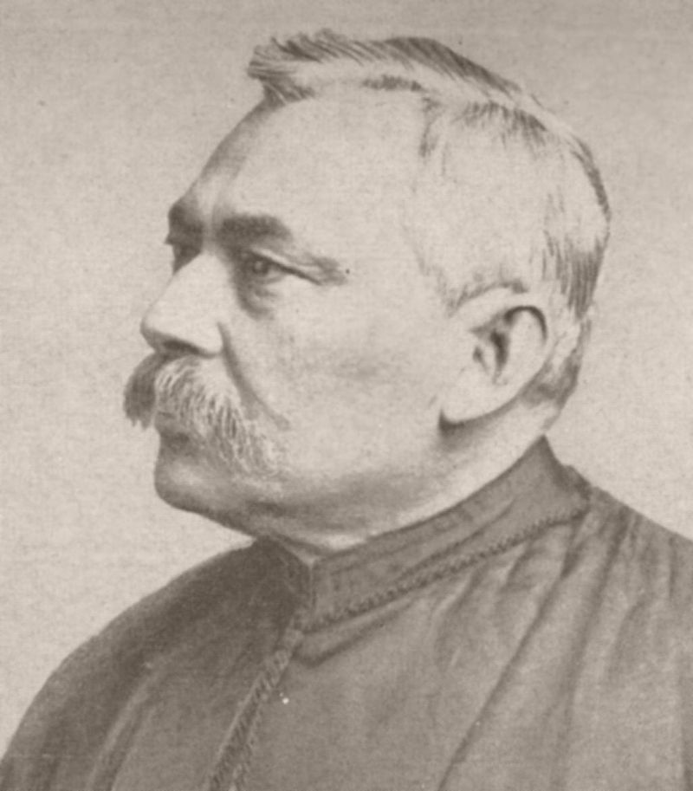

*Foto 6 . Sílvio Vasconcelos da Silveira Ramos Romero*

Sílvio Romero nasceu em [Lagarto](https://pt.wikipedia.org/wiki/Lagarto_(Sergipe)), em [Sergipe](https://pt.wikipedia.org/wiki/Sergipe), em 21 de abril de 1851. Cursou a [Faculdade de Direito do Recife](https://pt.wikipedia.org/wiki/Faculdade_de_Direito_do_Recife) entre 1868 e 1873, diplomado em 1873, contemporâneo de [Tobias Barreto](https://pt.wikipedia.org/wiki/Tobias_Barreto). Nos [anos 1870](https://pt.wikipedia.org/wiki/D%C3%A9cada_de_1870) colaborou como crítico literário em vários periódicos [pernambucanos](https://pt.wikipedia.org/wiki/Pernambuco) e [cariocas](https://pt.wikipedia.org/wiki/Rio_de_Janeiro_(cidade)). Em 1875 foi eleito [deputado provincial](https://pt.wikipedia.org/wiki/Deputado_provincial) por [Estância](https://pt.wikipedia.org/wiki/Est%C3%A2ncia_(Sergipe)), [Sergipe](https://pt.wikipedia.org/wiki/Sergipe). Radicou-se no Rio de Janeiro, onde obteve notoriedade, especialmente como crítico literário. Em 1878 publicou seus dois primeiros livros, A Filosofia no Brasil e Cantos do Fim do Século, o seu primeiro livro de poesia. O primeiro deles tinha a intenção de questionar o meio acadêmico e intelectual do Rio de Janeiro, assim como de exaltar as qualidades de Tobias Barreto, seu mestre e conterrâneo. Nessa obra critica com veemência as correntes de filosofia no país, em especial o [espiritualismo](https://pt.wikipedia.org/wiki/Espiritualismo_filos%C3%B3fico) e o [positivismo](https://pt.wikipedia.org/wiki/Positivismo).

No Rio de Janeiro, lecionou [filosofia](https://pt.wikipedia.org/wiki/Filosofia) no [Colégio Pedro II](https://pt.wikipedia.org/wiki/Col%C3%A9gio_Pedro_II) entre 1881 e 1910. Estava entre os intelectuais que fundaram a [Academia Brasileira de Letras](https://pt.wikipedia.org/wiki/Academia_Brasileira_de_Letras) (ABL), em 1897. Um ativo polemista, contribuiu de modo significativo para que a [Escola do Recife](https://pt.wikipedia.org/wiki/Escola_do_Recife) — denominação que lhe deve ser atribuída — viesse a ser conhecida em todo o país.

Em 1882 publicou a Introdução à História da Literatura Brasileira, atualmente em edição de cinco volumes. Com o livro Últimos Harpejos, em 1883, sua carreira de poeta se encerra. Como resultado de pesquisas sobre o folclore brasileiro escreveu O elemento popular na literatura do Brasil e Cantos populares do Brasil, tendo realizado para este, em 1883, uma viagem a [Lisboa](https://pt.wikipedia.org/wiki/Lisboa) a fim de publicá-lo. Em 1888 foi publicada a História da Literatura Brasileira em 2 volumes. Alguns exeplmos de estudos literários e obras.

### Estudos literários

* A poesia contemporânea. Recife, 1869.
* A literatura brasileira e a crítica moderna; ensaio de generalização. Rio de Janeiro: Imp. Industrial de João Paulo Ferreira Dias, 1880. 206p.

## Obras

### Filosofia, política e sociologia

* [A filosofia no Brasil: ensaio crítico](http://www.brasiliana.usp.br/handle/1918/01616400). Porto Alegre: Tipografia de Deutsche Zeitung, 1878. 192 p.
* Interpretação filosófica na evolução dos fatos históricos. Rio de Janeiro, 1880. (Tese de concurso à cadeira de Filosofia do [Colégio Pedro II](https://pt.wikipedia.org/wiki/Col%C3%A9gio_Pedro_II)).
* [Ensaios de philosophia do direito](https://pt.wikipedia.org/wiki/Ensaio_de_Filosofia_do_Direito). Recife: Companhia Impressora, 1885. 307 p.
* Ensaios de philosophia do direito. Apêndice Gumercindo Bessa. Rio de Janeiro: Cunha e Irmãos Editores, 1895. 264 p.

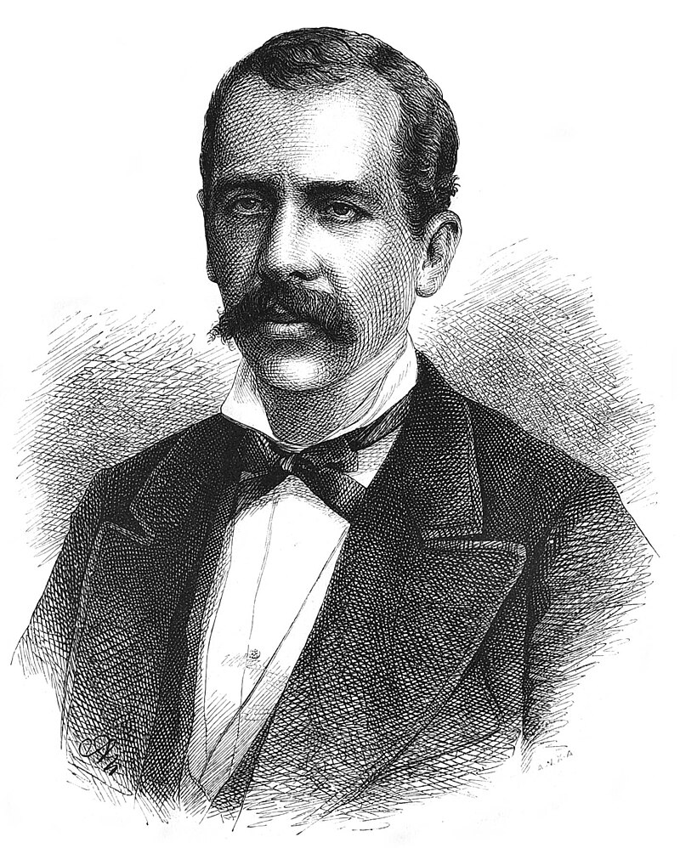

Foto 7 . Tobias Barreto de Menezes

Tobias Barreto de Menezes ([Vila de Campos do Rio Real](https://pt.wikipedia.org/wiki/Tobias_Barreto_(Sergipe)), [7 de junho](https://pt.wikipedia.org/wiki/7_de_junho) de [1839](https://pt.wikipedia.org/wiki/1839) – [Recife](https://pt.wikipedia.org/wiki/Recife), [26 de junho](https://pt.wikipedia.org/wiki/26_de_junho) de [1889](https://pt.wikipedia.org/wiki/1889)) foi um [filósofo](https://pt.wikipedia.org/wiki/Filosofia), [poeta](https://pt.wikipedia.org/wiki/Poesia), [crítico](https://pt.wikipedia.org/wiki/Cr%C3%ADtica) e [jurista](https://pt.wikipedia.org/wiki/Direito) [brasileiro](https://pt.wikipedia.org/wiki/Brasil) e fervoroso integrante da [Escola do Recife](https://pt.wikipedia.org/wiki/Escola_do_Recife), um movimento filosófico de grande força calcado no [monismo](https://pt.wikipedia.org/wiki/Monismo) e [evolucionismo](https://pt.wikipedia.org/wiki/Evolucionismo) [europeu](https://pt.wikipedia.org/wiki/Europa). Foi o fundador do [condoreirismo](https://pt.wikipedia.org/wiki/Condoreirismo) brasileiro. Com apoio de seu conterrâneo [Sílvio Romero](https://pt.wikipedia.org/wiki/S%C3%ADlvio_Romero), foi designado Patrono da cadeira 38 da [Academia Brasileira de Letras](https://pt.wikipedia.org/wiki/Academia_Brasileira_de_Letras).

Influenciado pelo espiritualismo [francês](https://pt.wikipedia.org/wiki/Fran%C3%A7a), passa para o [naturalismo](https://pt.wikipedia.org/wiki/Naturalismo) de [Haeckel](https://pt.wikipedia.org/wiki/Haeckel) e [Noiré](https://pt.wikipedia.org/w/index.php?title=Noir%C3%A9&action=edit&redlink=1) em 1869, com o artigo *Sobre a religião natural de* [*Jules Simon*](https://pt.wikipedia.org/wiki/Jules_Simon). Em 1870, Tobias Barreto passa a defender o [germanismo](https://pt.wikipedia.org/wiki/Germanismo) contra o predomínio da [cultura francesa](https://pt.wikipedia.org/wiki/Cultura_francesa) no Brasil. Nessa época, influenciado pelos alemães, começa, autodidaticamente, a estudar a [língua alemã](https://pt.wikipedia.org/wiki/L%C3%ADngua_alem%C3%A3) e alguns de seus autores, com o objetivo de reformar as ideias [filosóficas](https://pt.wikipedia.org/wiki/Filosofia), [políticas](https://pt.wikipedia.org/wiki/Pol%C3%ADtica) e [literárias](https://pt.wikipedia.org/wiki/Literatura).

Sua biblioteca tinha cerca de 437 livros dos quais 102 eram alemães, após sua morte foi comprada pelo governo de [Pernambuco](https://pt.wikipedia.org/wiki/Pernambuco) que as encaminhou para [Faculdade de Direito do Recife](https://pt.wikipedia.org/wiki/Faculdade_de_Direito_do_Recife).

Fundou na cidade de [Escada](https://pt.wikipedia.org/wiki/Escada_(Pernambuco)), próxima ao Recife, onde morou por dez anos, o periódico *Deutscher Kämpfer* (em [português](https://pt.wikipedia.org/wiki/L%C3%ADngua_portuguesa), *Lutador Alemão*) que teve pouca repercussão e curta existência.

Tobias Barreto escreveu ainda *Estudos Alemães*, importante trabalho para a difusão da [germanística](https://pt.wikipedia.org/wiki/German%C3%ADstica), mas que foi duramente criticado, por se tratar apenas, segundo alguns, de uma [paráfrase](https://pt.wikipedia.org/wiki/Par%C3%A1frase) de autores alemães.

Iniciou o [movimento](https://pt.wikipedia.org/wiki/Movimento_est%C3%A9tico) denominado [condoreirismo](https://pt.wikipedia.org/wiki/Condoreirismo) [hugoano](https://pt.wikipedia.org/wiki/Victor_Hugo) na [poesia brasileira](https://pt.wikipedia.org/wiki/Poesia_brasileira).

## Obras de Tobias Barreto.

Filosofia

Suas obras completas publicadas pelo [Instituto Nacional do Livro](https://pt.wikipedia.org/wiki/Instituto_Nacional_do_Livro):

* *Ensaios e estudos de filosofia e crítica* (1875)
* *Brasilien, wie es ist* (1876)
* *Ensaio de pré-história da literatura alemã*, *Filosofia e crítica*, *Estudos alemães* (1879)